Всё о Конституции Татарстана
(Сценарий внеклассного мероприятия в путешествия по станциям, посвященного 100-летию ТАССР)
Миннегуль ХУСАИНОВА, Надежда ТАЛАЛАЕВА,
воспитатели группы продлённого дня Рыбно-Слободской средней школы №2
Цели: познакомить обучающихся с главными символами нашей страны, с основными правами человека, сформировать представление о Конституции РТ, формирование у учащихся гражданских качеств личности и уважения к своему отечеству, развитие правовой культуры, патриотизма и гражданского самосознания, прививать любовь к Родине,
Оборудование: компьютер, герб Республики Татарстан, флаг Республики Татарстан, карта РТ.
Ход мероприятия
Учитель. Здравствуйте, ребята! Мы очень рады приветствовать вас на мероприятии, посвященному 100- летию ТАССР.
А начнем мы с главного закона. Конституция – Основной закон государства, определяющий его общественное и государственное устройство, избирательную систему, принципы организации и деятельности государственных органов и основные права и обязанности человека.
Когда же и как она появилась? Какова символика РТ?
Чтобы это всё узнать, мы совершим путешествие.
1-я станция. Конституция.
Учитель. Конституция Татарстана – то самый главный закон страны, в котором описаны все права и обязанности граждан страны. Его обязаны соблюдать все: и президент, и взрослые, и дети.
1-й ученик.
Главный Закон страны,
Отмечаем каждый год!
Его изучили мы,
И было совсем не лень!
Законы нужно знать,
Уважать, почитать!
И детям любовь привить,
Главное – соблюдать!
Чтобы порядок царил,
Должен каждый понять,
Конституции важный смысл,
И законы не приступать.
Учитель. А началось всё в 1920 году.
2-й ученик. Татарская Автономная Советская Социалистическая Республика в составе РСФСР образована 27 мая 1920 года после подписания декрета об образовании ТАССР и расположена на Востоке Восточно-Европейской равнины, по среднему течению Волги. Площадь 68 тысяч км².
3-й ученик. 25 июня 1920 года руководителем молодой татарской республики стал Сахибгарей Саид-Галиев, председатель Временного революционного комитета ТАССР.
Учитель. Ребята, появилась новая республика в составе РСФСР, значит, у неё тоже должна быть своя Конституция. Как вы думаете, когда её приняли?
4-й ученик. Впервые проект Конституции ТАССР был принят на пленарном заседании VI Всетатарского съезда Советов 13 марта 1926 года.
5-й ученик. Вторая Конституция ТАССР была принята XI Чрезвычайным съездом Советов ТАССР 25 июня 1937 года, но утверждена III сессией Верховного Совета РСФСР 2 июня 1940 года.
6-й ученик. Конституция ТАССР 1978 года принята на внеочередной IX сессии Верховного Совета ТАССР девятого созыва 31 мая.
Учитель. Обратите внимание, ребята, сейчас вы узнаете, когда принята Конституция Татарстана, действующая по сей день.
7-й ученик. 30 августа 1990 года Верховный Совет ТАССР принял Декларацию о суверенитете Татарстана, преобразовав её в Татарскую Советскую Социалистическую Республику – Республику Татарстан. С 16 мая 1992 года – Республика Татарстан.
8-й ученик. 6 ноября 1992 года на 12-й сессии Верховного Совета принята Конституция Республики Татарстан – важнейший политико-правовой документ. Конституция была введена первым Президентом Республики Татарстан М.Ш.Шаймиевым.
Учитель. Сначала Конституцию придумали и записали ученые. Потом граждане РТ прочитали ее и обсудили друг с другом. Некоторые правила вычеркнули, другие – добавили, третьи – переписали по-другому.
Потом состоялся референдум – голосование граждан по важному государственному вопросу – каждый гражданин мог прийти в специальное место и проголосовать, согласен он или не согласен с такой Конституцией. Большинство согласилось. Так была принята наша Конституция Республики Татарстан.
Конституция Татарстана – наш основной закон, в котором установлены главные принципы, правила жизни нашего государства. Конституция является основным законом, и все остальное не может ей противоречить.
А я вам хочу задать вопрос, что бы узнать, кто был внимательным? Сколько раз менялась Конституция РТ? (4 раза)
Учитель. Следующая станция – «Права и обязанности».
2-я станция. Права и обязанности граждан РТ.
Учитель. Ребята, сейчас мы поговорим о правах и обязанностях. Права – это некие правила, законы которые должны выполнять все люди, не зависимо взрослые это или дети. Государство должно следить за тем, как выполняются правила и нормы, соблюдаются права людей, помогать своим гражданам, наказывать тех, кто мешает жить другим, нарушает их права.
Давайте разберемся, есть ли права у вас, у детей? (Выслушиваются мнения ребят.)
9-й ученик.
Конституция – это закон,
Это наши с вами права,
Конституция Татарстана
Для народа везде и всегда.
10-й ученик.
И зачем же она существует?
И зачем же она нам нужна?
Конституция Татарстана
Все законы ее и права?
1-й ученик.
Чтоб людей обеспечить защитой,
Беззащитных опекой укрыть,
Чтобы школы создать и больницы,
Чтобы каждый мог вволю трудиться,
Мог здоровым и радостным быть.
Учитель. Защита Республики Татарстан – долг каждого ее гражданина.
Граждане обязаны оберегать историческое, духовное и культурное наследие Татарстана
Граждане обязаны бережно относиться к окружающей природной среде.
Каждый ребенок имеет право на жизнь и здоровье, на бесплатное образование, на заботу в семье, на развитие талантов и способностей, право голоса.
Дети имеют право на свидетельство о рождении, право жить с семьей (если сирота – то в детском доме), право помнить, думать, творить, право на защиту, на медицинское обслуживание, право учиться на родном языке.
Мы знаем, что у каждого гражданина есть не только права, но и обязанности. Мы знаем их и обещаем:
2-й ученик.
Будем хорошо учиться,
Землю отчую любить,
Будем Родиной гордиться,
Ветеранов наших чтить.
Учитель. Ребята, все государства в мире имеют свои государственные символы. Кто знает, какие? (Ответы обучающихся.)
Учитель. Республика Татарстан имеет свои государственные символы: флаг, герб, гимн, утвержденные законом. Отдавая почести этим символам, мы тем самым проявляем любовь и уважение к своей Родине, гордость за принадлежность к гражданам России.
Следующая станция – «Флаг».
Станция 3. Флаг.
Учитель. Государственный флаг – один из важнейших атрибутов государства. Что представляет собой государственный флаг? Форма? Сколько цветов имеет государственный флаг? Какие?
3-й ученик.
Флаг Татарстана – наш с тобою флаг.
Каждый цвет на флаге – это добрый знак.
Обещаю верность Родине хранить,
Вырасту и честно буду ей служить!
4-й ученик. В проекте Конституции ТАССР 1926 года флаг описывается так: «Флаг Татарской Социалистической Советской Республики общий с Российской Социалистической Федеративной Советской Республикой, но вместо надписи «РСФСР» имеет на татарском и русском языках надпись «ТССР».
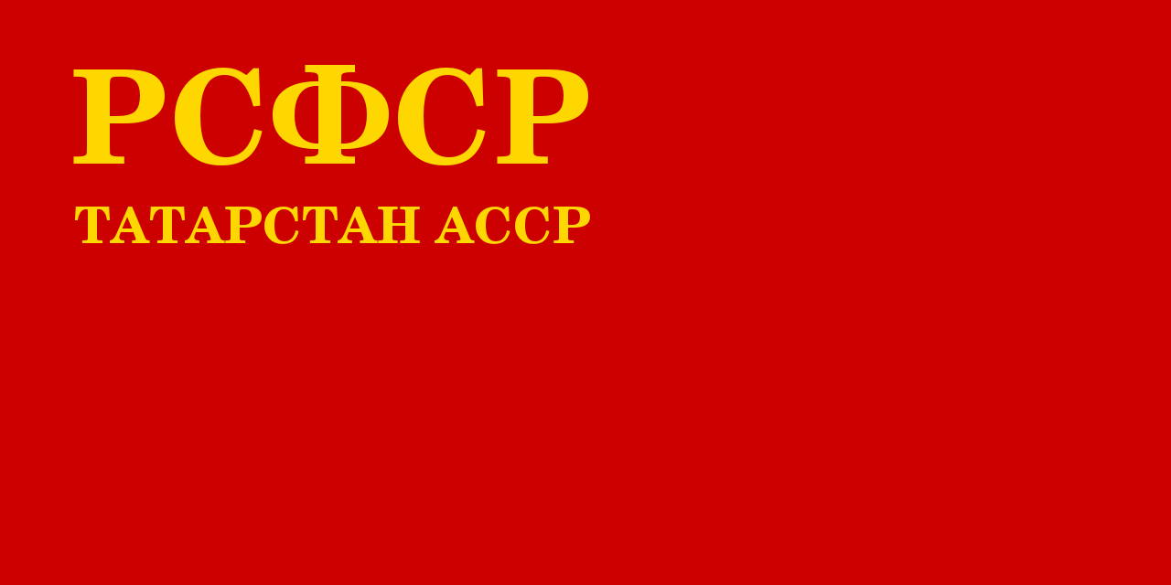
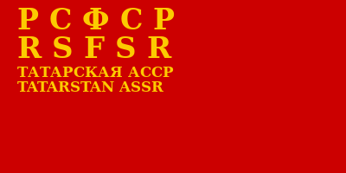
5-й ученик. По Конституции 1937 года флагом Татарской АССР было красное полотнище с золотыми надписями в углу у древка наверху, помещены золотые буквы «РСФСР» на русском и татарском языках, с добавлением под надписью «РСФСР» буквами меньшего размера надписи «Татарская АССР» на русском и татарском языках.
Флаг ТАССР утвердили 25 июня 1937 года.
В 1939 году, после того как татарский язык перешел на кириллицу, латинские надписи с флага убрали.
6-й ученик. В 1954 году флаг России изменился, у древка появилась голубая вертикальная полоса шириной 1/8 длину полотнища, в верхней части у древка звезда, серп и молот. Флаг ТАССР отличался только наличием надписи «ТАССР» под эмблемой.
После принятия Конституции 31 мая 1978 года на флаге появилась надпись «Татарская АССР» в две строки.
Учитель: Мы уже знаем, что Татарстан получил суверенитет. А сейчас…
7-й ученик. Флаг Татарстана утвердили 29 ноября 1991 года и он имеет три цвета: верхняя полоска – зеленого, средняя – белого, нижняя – красного цвета.
Учитель. Каждый цвет имеет своё значение. А что означают цвета флага?
8-й ученик. Красный – это цвет солнца, огня, могущества и жизни. Зелёный – символ живой природы и молодости. Белый – символ чистоты, чести и мира.
Длина флага в 2 раза больше его ширины. Автором флага является народный художник РТ, лауреат Государственной премии имени Г.Тукая Тавиль Хазиахметов.
Учитель. Ребята, следующая станция –«Герб». Герб – отличительный знак, официальная эмблема государства. Какую роль играет герб и где можно его увидеть?
4-я станция. Герб.
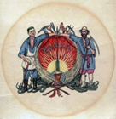
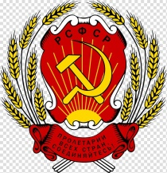
9-й ученик. Первый неофициальный герб Татарской АССР в 1920 году нарисовал Баки Урманче. На этом гербе красовалась тюркская символика. В круглом поле, в центре композиции, красный щит, обрамленный пшеничными колосьями; внутри него изображены восходящее солнце и над ним стрела с луком, а внизу серп и молот. По сторонам от щита стоят рабочий и крестьянин с киркой и косой в руках.
10-й ученик: Герб Татарской Автономной Советской Социалистической Республики с 1930 годов повторял герб РСФСР, но дополнялся надписью «Татарстан АССР» и татарским текстом девиза.
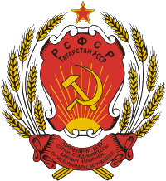
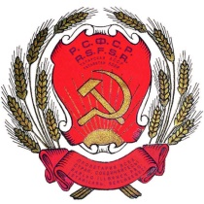
1-й ученик. Герб ТАССР состоял из изображения золотых серпа и молота, помещенных крест на крест, рукоятками книзу, на красном фоне в лучах солнца и в обрамлении колосьев, с надписью «РСФСР» и «Пролетарии всех стран, соединяйтесь!» на русском и татарском языках, с добавлением под надписью «РСФСР» буквами меньшего размера надписи «Татарская АССР» на русском и татарском языках». Герб ТАССР утвердили 4 октября 1937 года.
2-й ученик. В 1978 году в верхней части герба появилась пятиконечная звезда, после соответствующего изменения в гербе РСФСР. Герб мы можем увидеть на официальных документах, в школе, в паспорте.
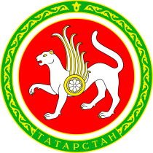
Учитель. А как выглядит герб Татарстана?
3-й ученик. Герб Республики Татарстан был принят 7 февраля 1992 года. Автором государственного герба РТ является художник-монументалист, член Союза художников Татарстана Риф Фахрутдинов. На государственном гербе РТ изображен крылатый белый барс на фоне красного солнца. Барс олицетворяет богатство, силу. На боку у барса круглый щит, на котором изображена астра. Щит означает защиту, а цветок – долгую жизнь. Внутри зелёного кольца вышит татарский орнамент, символизирующий красоту и плодородие нашей земли.
Учитель. Следующая станция гимн. Скажите, что такое гимн? (Это торжественная песня.)
5-я станция. Гимн.
Учитель. Ребята, музыку государственного гимна Татарстана написал талантливый композитор Рустем Яхин. В каких случаях он исполняется? (В особых, торжественных случаях: во время подъема государственного флага, в дни торжественных праздников, в случае победы наших спортсменов на международных соревнованиях.)
Когда исполняют гимн, люди встают, тем самым, выражая уважение к своей стране.
Слова гимна Республики Татарстан написал Рамазан Байтимеров, перевод на русский язык сделал Филипп Пираев.
Мәңге яшә, газиз Ватаныбыз,
Халкым тели изге теләкләр!
Гомерлеккә якын туган булып
Яши бездә төрле милләтләр.
Күп гасырлар кичкән чал тарихлы
Данлы илем, үзең бер дастан!
Синдә генә безнең язмышыбыз,
Республикам минем, Татарстан!
Цвети, священная земля моя,
Да будет мирным твой небосвод!
Единый дом у нас, одна семья,
Живет в согласии наш народ.
Богатый мудростью седых веков,
Надеждой, верою ты нам стал,
И пусть хранит тебя моя любовь,
Моя Республика, мой Татарстан!
(Прослушивание гимна РТ.)
Учитель. Сегодня мы рассмотрели, как менялась страна, а вместе с ней Конституция и символика, вспомнили и закрепили знания о правах, обязанностях, свободах гражданина РТ.
Предлагаю вам ответить на вопросы:
1. Торжественное музыкальное произведение, символ государства.
2. Прямоугольное полотнище определенного цвета или несколько цветов.
3. Столица Республики Татарстан.
4. Глава государства.
5. Какой цвет у средней полосы флага РТ и какое значение он имеет?

